|  |
| --- |
| **Contact administratif :**  NOM : Claire HOUARD  UFR/Institut, Départ., Service : Centre de Langues Etrangères  Adresse électronique : claire.houard@cyu.fr |
| **Gestionnaire pédagogique :**  NOM : Claire HUGUET  UFR/Institut, Département, Service : Centre de Langues Etrangères  Adresse électronique : claire.huguet@cyu.fr |



**FICHE DESCRIPTIVE : UNITÉ D’ENSEIGNEMENT LIBRE SEMESTRES IMPAIRS**

(sous réserve d’ouverture par l’enseignant responsable de l’UE en amont de chaque semestre)

**INTITULÉ DE L’UE LIBRE : SUEDOIS**

|  |  |
| --- | --- |
| **Jour du cours….:** formation en autonomie | **Nombre de cours par semestre** : 18 heures de formation en autonomie en ligne |
| **Horaire du début du cours** : | **Horaire de fin du cours** : |
| **Début de la formation en ligne** : lundi 22 septembre | **Fin de la formation en ligne** : vendredi 12 décembre |
| **Modalités d’enseignement : 100% distanciel**  **Si présentiel, lieu du cours :** | |

**INFO PRATIQUES SUR LE COURS**

**PUBLIC VISÉ**

|  |  |
| --- | --- |
| **UE ouverte aux étudiants de toute licence - parcours de licence concerné(s) :**  Oui  Non - Précisez :Cliquez ou appuyez ici pour entrer du texte. | **Année(s) de licence et semestre(s) concerné(s)** |
| **L2 : S3**  **Nombre d’étudiants :** 10 |
| **Prérequis :**  Non (aucun prérequis n’est nécessaire)  Oui - Précisez les prérequis nécessaires : | **L3 : S5**  **Nombre d’étudiants :** 10 |
| **Total S3+S5 =** 20 |

**DESCRIPTIF**

|  |
| --- |
| **Objectifs du cours :**  Débuter l’apprentissage ou améliorer ses connaissances, en langue suédoise grâce à un travail en autonomie sur la plateforme Altissia, ce qui permettra aux étudiants de progresser dans les compétences suivantes : compréhension écrite (CE – avec acquisition de vocabulaire et grammaire) et orale (CO). |
| **Contenu de la formation** :  Travail régulier en autonomie sur Altissia.  L’enseignant superviseur aura visibilité sur le travail accompli par chaque étudiant au fur et à mesure du semestre.  Constitution de groupes de 5 étudiants maximum et travail régulier collaboratif en vue de l’élaboration d’un poster, qui sera présenté par le groupe en fin de semestre. Tôt dans le semestre, les étudiants constituent leur groupe, soumettent un sujet à leur enseignant superviseur et établissent les dates de leurs séances de travail collaboratif. |

**ModalitÉs de contrÔle des connaissances**

|  |  |  |
| --- | --- | --- |
| **Modalités d’évaluation** | **à cocher** | **Commentaire(s)\*** |
| Examen écrit terminal |  |  |
| Examen oral terminal |  | Préparation au sein d’un groupe de 5 étudiants maximum d’un oral qui présentera – en français – un poster réalisé collectivement.  La soutenance aura lieu la semaine du 15 décembre.  Temps de parole pour le groupe 25 minutes avec une répartition équitable des interventions de chacun (5 minutes par étudiant). La thématique du poster sera choisie par les étudiants, avec soumission à l’enseignant pour approbation. Seront privilégiés les sujets abordant la transition écologique et sociétale en Suède.  40% de la moyenne semestrielle |
| Contrôle continu |  | La notation du travail effectué en autonomie tiendra compte :  -du temps de connexion : avoir effectué au moins 18 heures de travail sur la plateforme  -du niveau acquis en fin de semestre (passage d’un test de positionnement sur la plateforme)  -et du nombre de leçons validées (18 minimum)  60% de la moyenne semestrielle |
| Contrôle continu intégral |  |  |
| Rapport de projet |  |  |
| Mémoire |  |  |
| Soutenance orale |  |  |
| Autres (préciser) : |  | RATTRAPAGE : délai supplémentaire pour accomplir les 18 heures minimum de temps de connexion requis et / ou valider les 18 leçons |

* Indiquer dans la colonne « commentaire(s) » : la nature de l’examen et sa durée ; s’il s’agit d’un écrit, d’un oral ; le temps de préparation et le temps de passage ; si le contrôle continu comprend un examen final

**Validation de la FICHE par le directeur de composante ou LE chef de service/directeur de la direction :**

Prénom, nom : Claire HUGUET

Date : 30/06/2025

Signature :

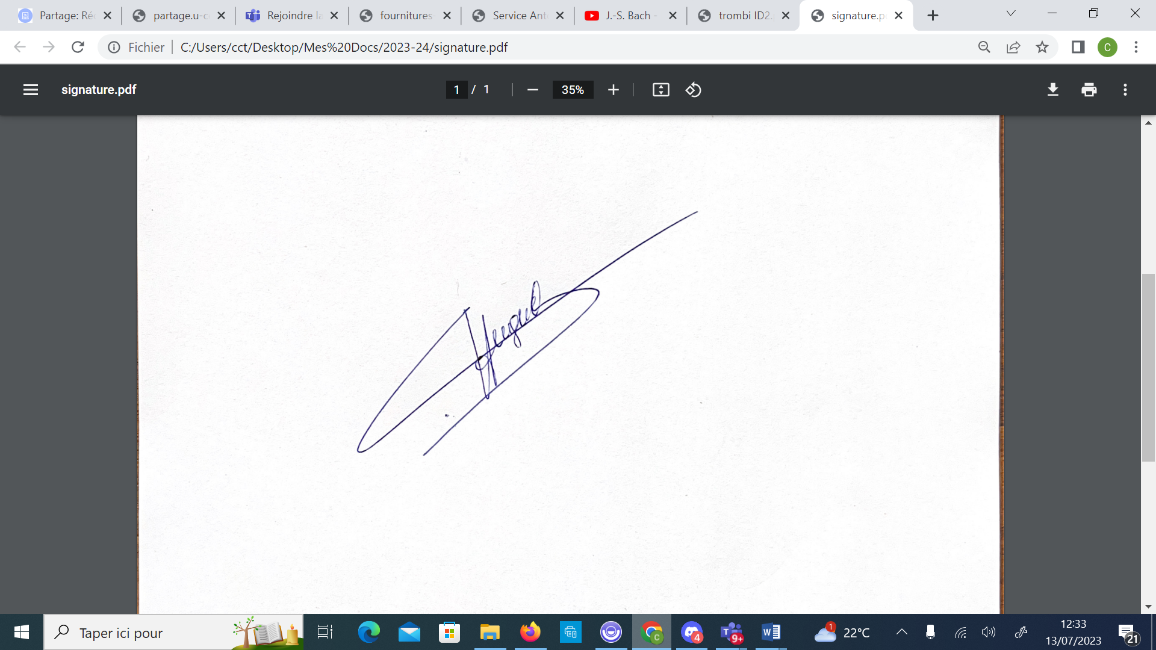

**Par cet accord écrit, la composante ou le service/direction s’engage à ce que le gestionnaire indiqué sur la fiche effectue :**

* la vérification et le suivi des inscriptions pédagogiques sur Apogée
* la saisie des notes sur Apogée
* la gestion et le paiement des heures d’enseignement